Пособие для артикуляционной гимнастики:
«Зоопарк»

Подготовил: В.В. Багрова, воспитатель

БЕГЕМОТИКИ
Вот пришёл Язычок в зоопарк и видит, что в пруду сидит кто-то огромный, как гора, и рот широко открывает. Это был... бегемот. Давай и мы превратимся в бегемотиков и будем широко открывать рот.
Описание упражнения: открыть рот как можно шире, удерживать его в таком положении до счёта «пять», потом закрыть рот. Повторить 3-4 раза.
Рот пошире открываем,
В бегемотиков играем:
Широко раскроем ротик,
Как голодный бегемотик.
Закрывать его нельзя,
До пяти считаю я.
А потом закроем рот
Отдыхает бегемот,

ЗМЕЯ
Полюбовался Бегемотом и пошёл дальше. А там никого нет, только длинный резиновый шланг валяется посередине. Но вдруг шланг зашевелился, и Язычок увидел, что это... змея. Давай изобразим змею!
Описание упражнения: улыбнуться, открыть рот; высунуть язычок изо рта, затем спрятать. Повторить 3-4 раза.

Посмотрел наш язычок на змею и отправился дальше. Наш язычок встретил уточку.
Вытянуть губы, сжать их так, чтобы большие пальцы были под нижней губой, а все остальные на верхней губе, и вытягивать губы вперед как можно сильнее, массируя их и стремясь изобразить клюв уточки.

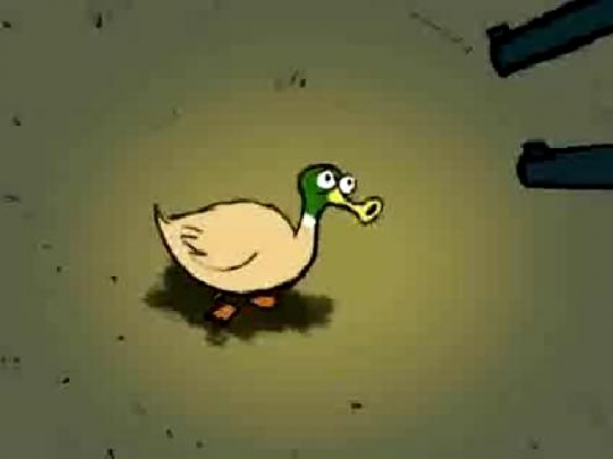

Недовольная лошадка.
Поток выдыхаемого воздуха легко и активно посылать к губам, пока они не станут вибрировать. Получается звук, похожий на фырканье лошади.

Устал язычок и решил немного отдохнуть и привести себя в порядок.
РАСЧЁСКА
Описание упражнения: улыбнуться, закусить язык зубами. «Протаскивать» язык между зубами вперёд-назад, как бы «причёсывая» его.

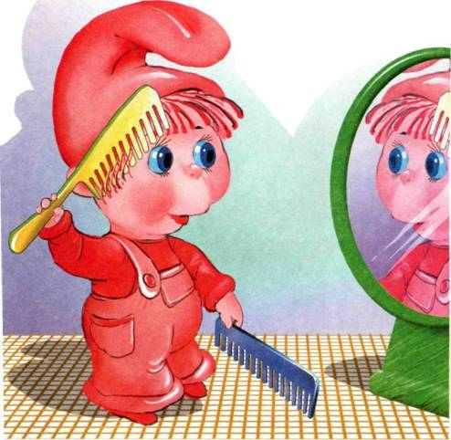

С волосами я дружу
Их в порядок привожу.
Благодарна мне причёска.
А зовут меня... (расчёска)
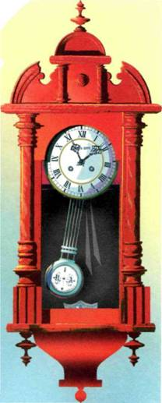
ЧАСИКИ
Привёл Язычок себя в порядок и вдруг подумал: а не пора ли ему идти домой? Надо узнать который час. Покажи, как работают часики!
Описание упражнения: улыбнуться, открыть рот. Тянуться языком попеременно, то к левому углу рта, то к правому. Повторить 5-10 раз.

СТАТИЧЕСКИЕ УПРАЖНЕНИЯ ДЛЯ ЯЗЫКА

1. Птенчики.
Рот широко открыт, язык спокойно лежит в ротовой полости.

2. Лопаточка.
Рот открыт, широкий расслабленный язык лежит на нижней губе.

3. Чашечка.
Рот широко открыт. Передний и боковой края широкого языка подняты, но не касаются зубов.

4. Иголочка (Стрелочка. Жало).
Рот открыт. Узкий напряженный язык выдвинут вперед.

5. Горка (Киска сердится).
Рот открыт. Кончик языка упирается в нижние резцы, спинка языка поднята вверх.

